Art der Quelle: | extern/Katalog anfordern
Name: | Glatt-Gebügelt
Straße: | Brauneggerstraße 14
PLZ, Ort: | 66121 Saarbrücken
Land: | Deutschland
Telefonnummer: | 0123456789
E-Mail-Adresse: | Glatt-Gebügelt@web.de
FAX-Nummer: | 09237501294857
Bankverbindung: | Fortschrittsbank Saarbrücken  DE45 3498 2381 2048 29384 34  FLSKCNEIHFN
USt-ID: | DE092384710
Branche: | Onlinehandel mit personalisierten Accessoires
Aktionen: | Ab 5 Stück 10 % Rabatt
Weiteres Sortiment: | Handtücher, Blusen, Hemden
Kurze Zusammenfassung: | bietet bestickte Bekleidung sowie Accessoires an, Stickdatei muss extra erstellt werden
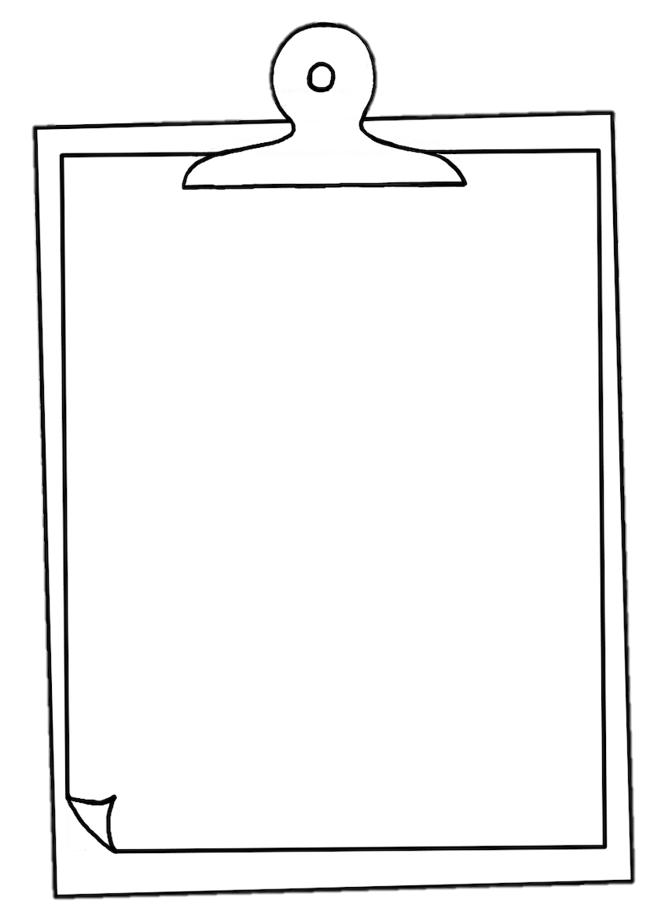
Q U E L L E N V E R Z E I C H N I S
F Ü R S C H Ü R Z E N

